

Politechnika Krakowska
im. Tadeusza Kościuszki
Wydział Informatyki i Matematyki
Wiktor Zmiendak
Numer albumu: 142706

Sprawozdanie
Bezpieczeństwo aplikacji internetowych
Laboratorium nr 6

Zadanie 2
Pobieramy obraz docker, a następnie go uruchamiamy
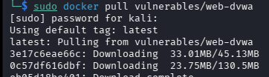
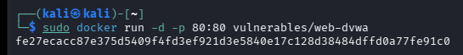
Zadanie 3
Logujemy się przy pomocy admin/password oraz tworzymy bazę danych
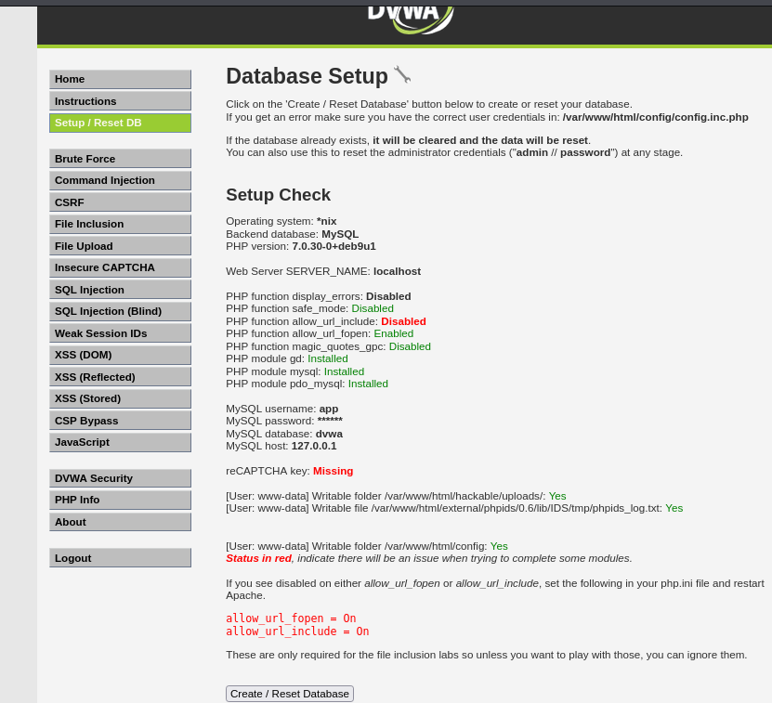
Zadanie 4
Przy pomocy narzędzia hydra dokonujemy ataku brute force na poziomie „low”. Wywołując komendę z parametrem cookies naszej sesji przeglądarkowej jesteśmy w stanie uzyskać informację na temat loginu oraz hasła użytkownika.
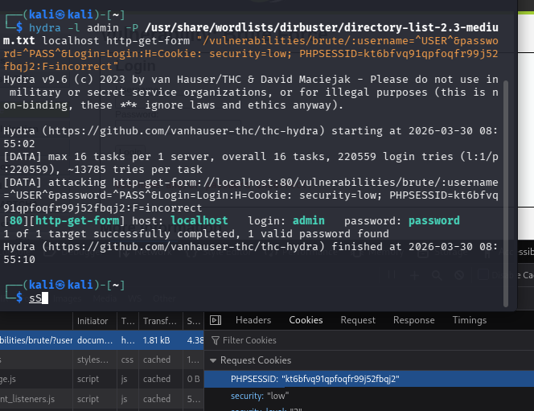
Zadanie 5
Zmieniamy poziom zabezpieczeń na „medium” i podobnie jak wcześniej dostajemy w rezultacie login oraz hasło. Różnicą jest jednak czas wykonywania ataku który jest zdecydowanie dłuższy. Dzieje się tak, ponieważ przy każdym nieprawidłowym podaniu hasła następuję uśpienie na 2 ms. Aby uzyskać wynik szybciej zmieniamy wykorzystywany słownik na inny względem zabezpieczeń „low”.
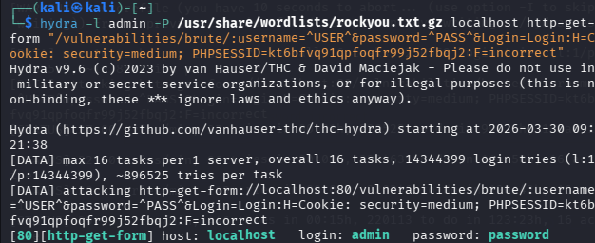
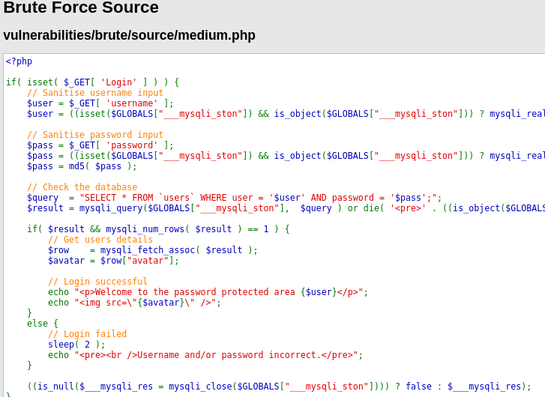
Zadanie 6
Zmieniamy poziom zabezpieczeń na „hard”. Główną różnicą jest otrzymanie wielu loginów oraz haseł w wyniku wywołania komendy.
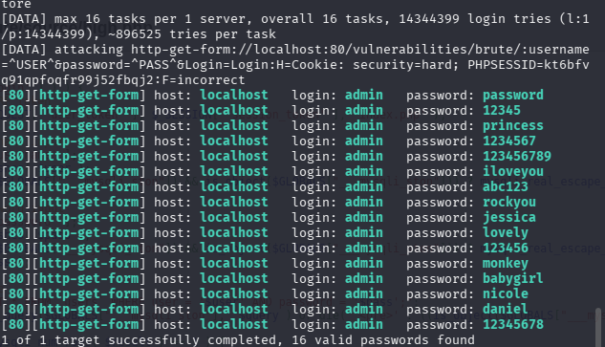
Dzieje się tak ponieważ przy każdorazowej próbie logowanie generowany jest nowy token sesji co w rezultacie utrudnia dotarcie do prawidłowego loginu i hasła.
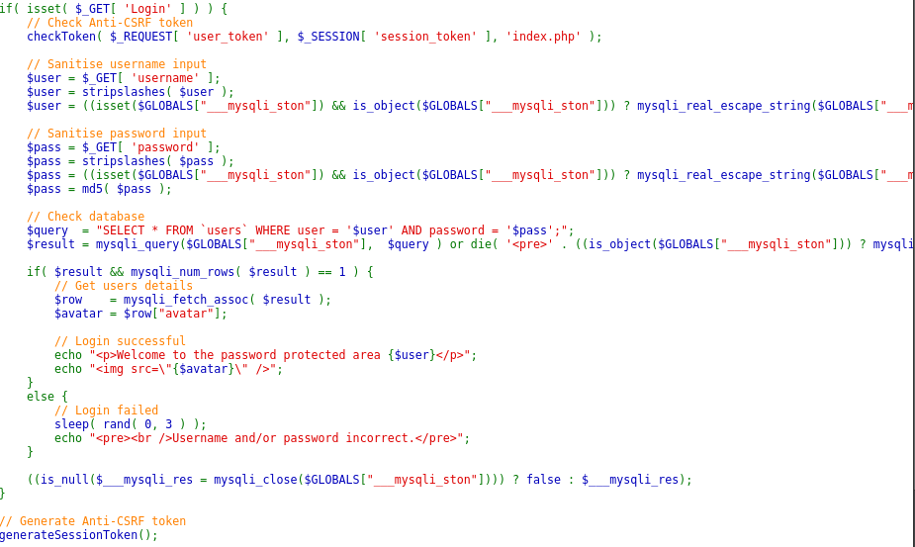
Zadanie 7
Zmieniamy poziom zabezpieczeń na „impossible” i ponownie otrzymujemy wiele wyników zamiast jednego. Nie dostajemy jednak informacji haśle a jedynie o loginie.
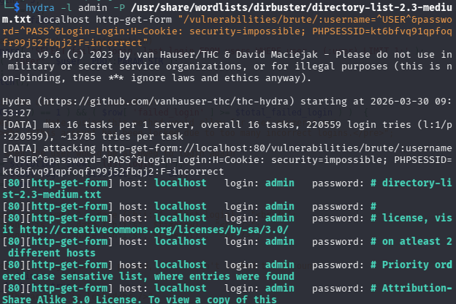
Różnicą w zabezpieczeniach jest wprowadzenie dodatkowo licznika nieudanych prób logowania, który po przekroczeniu wartości 3 blokuje możliwość logowania na 15 minut.

